Универзитет у Београду

Географски факултет



Радни пакет

Управљање ГИС пројектима

Тема:

Приказ GPS података

Учесник на пројекту: Пројекат менаџер:

Адријана Лежаић 01/21 др Александар Пеулић

Београд 2021.

# Циљ радног пакета - Учитавање података у QGIS

Са мејл адресе преузет је материјал за израду пројектног задатка. Рачунар који је коришћен за израду задатка користи *windows* оперативни систем. Отварањем фолдера у коме је преузети материјал, оперативни систем га је учитао као екселова табела. Десним кликом на табелу отвара се прозор где се бира *Propertis* →*General* у реду *Type of file* исписано је у ком формату је преузети материјал.

За реализацију пројектног задатка добијен је материјал у .*xls* формату, који је карактеристична за *Microsoft Excel*. За израду пројекта изабран је Qgis софтвер, он ће помоћи при учитавању добијених координата, приказу простора и анализи података.

Покретањем Qgis-a прво је дефинисан координатни систем. У доњем десном углу кликом на иконицу *Project properties* отвара се прозор где је изабран координатни систем *WGS 84/UTM zone 34N*.

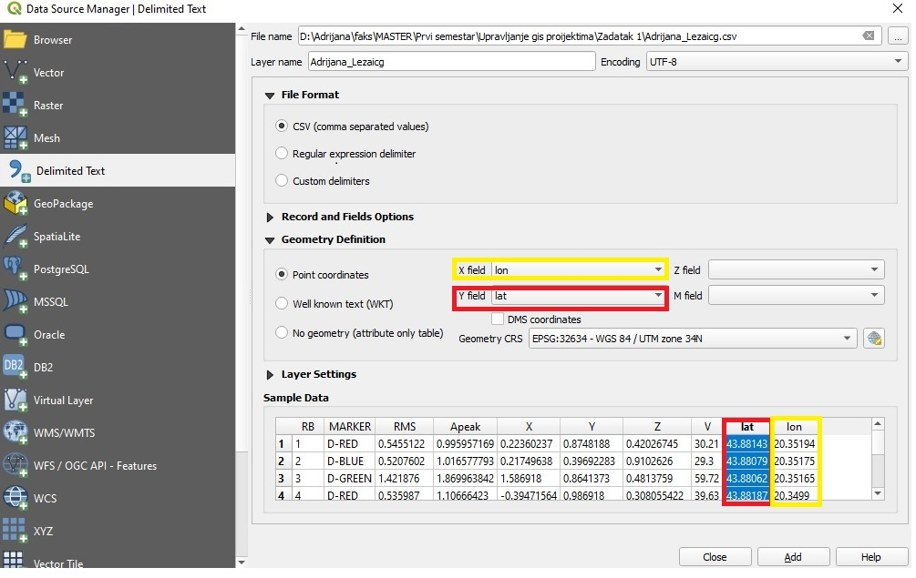Пре учитавања координата у qgis потребно је екселову табелу из формата .*xlc* пребацити у формат .*csv.*

Слика 1. Убацивање координата

У Qgis-u у тулбар менију кликне се на *Layer* → *Data Source Manage* → *Delimited Text.* Отворени прозор приказан је на слици број 1. У *File name*  убацује се табела формата *csv.* Х координате представљене су у табели колоном *lon*, Y *lat*. Важно је обратити пажњу на дефиницију координатног система у коме се налазе подаци који се учитавају. Кликом на *add* тачке се приказују у радном простору.

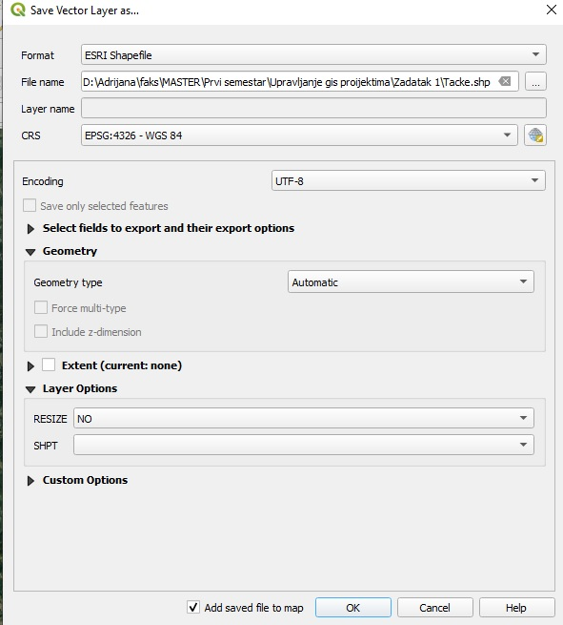QGIS препознаје ове слојеве као привремене, овај слој се извози у формату *.shp*. Десним кликом на лејер у прозору *Export* →*Save Features As*… и када се отвори нови прозор изабере се формат *.shp*, име под којим се сачува датотека и место у рачунару где се сачува датотека.

Слика 2. Чување лејера

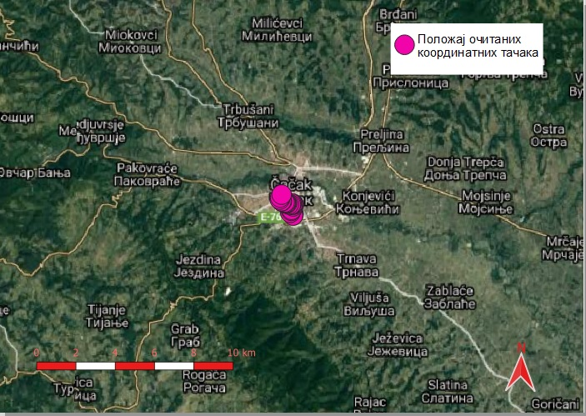Провера положаја учитаних координатних тачака. Помоћу гугловог сателита проверен је положај координатних тачака. Потребно је инсталирати плагин *QuikMapServices.* Инсталира се на следећи начин: *Plugins* →*Manage and Insrall Plugins*, отвориће се прозор у прозору се бира *All,* па у *search* куца се *QuikMapServices,* у истом прозору у доњем десном углу кликне се на *Install*. Отварање сателита врши се на следећи начин: *Web* →*QuikMapServices* →*Google* (ова опција нуди више сцена, изабрана је сцена гугл хибрид) →*Google Hibrid*. Слика 3. представља положај очитаних координатних тачака, где је у позадини укључен гуглов сателитски снимак. Са слике се може прочитати да се све тачке налазе у Чачку. Очитане тачне налазе се у следећим улицама: Свети Сава, Немањина, Милоша Обилића, Епископа Никифора Максимовића, Балканска, Црногорска и Македонска.

Слика 3. Положај

# Реализација

У табели, која је добијена за реализацију овог пројекта, поред атрибута(колона) *lon* и *lat*, табела садржи атрибуте: *Marker, RMS, Apeak, X,Y,Z* и *V*. Анализа података урађена је за атрибуте *V* (брзина) и *Markere*.

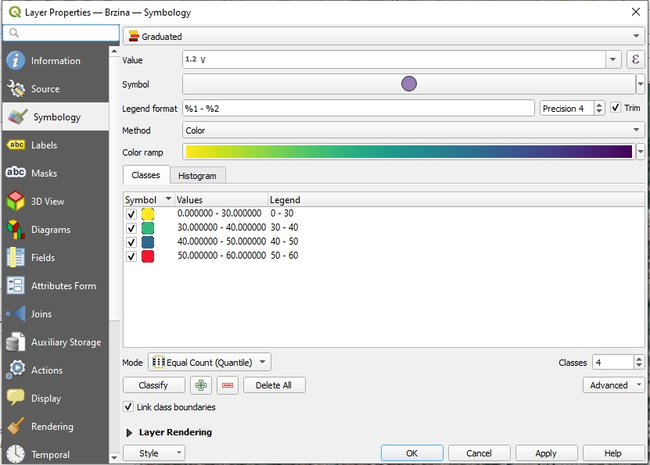У Qgis-u урађена је класификација ових атрибута, на следећи начин: Отварање прозора *Layer properties* →*Symbology* → у првом падајућем менију бира се *Graduated*→у пољу *Value* бира се атрибут по којем ће се вршити класификација (*V)*,→ у пољу *Classes* одреди се број класа и распони, потом се притисне дугме *Classify* како би програм извршио класификацију. Затим се притисне *ok* и изађе из прозора. Исти поступак је урађен и за класификацију атрибута према маркерима.

Слика 4. Приказ класификације према брзини

## Анализа података

Слика 5. Приказ класификације према маркерима

Координатне тачке су распоређене на дужини пута од 2100 метара. На овој дужини пута претходно су урађена мерења брзине кретања возила кроз улице Града Чачка.

Брзина је класификована у пет класа прву класу чине брзине до 30 km/h, које су на слици означене тачкама жуте боје. Ова класа представља деоницу пута којом се у саобраћају возило смањеном брзином, при чему се може закључити да је у тим улицама веће загушење у саобраћају. Другој класи припадају брзине од 30 до 40 km/h, оне су означене зеленим тачкама. У трећој класи су брзине од 40 до 50 km/h, означене плавим тачкама. Трећој класи припада деоница пута у којој је најудобнија вожња. Код четврту класу чине брзине од 50 до 60 km/h, означене црвеним тачкама. Најризичнија деоница пута представљена је у четвртој класи где брзине премашује законски дозвољено кретање возила.

Слика 6. Приказ положаја брзина

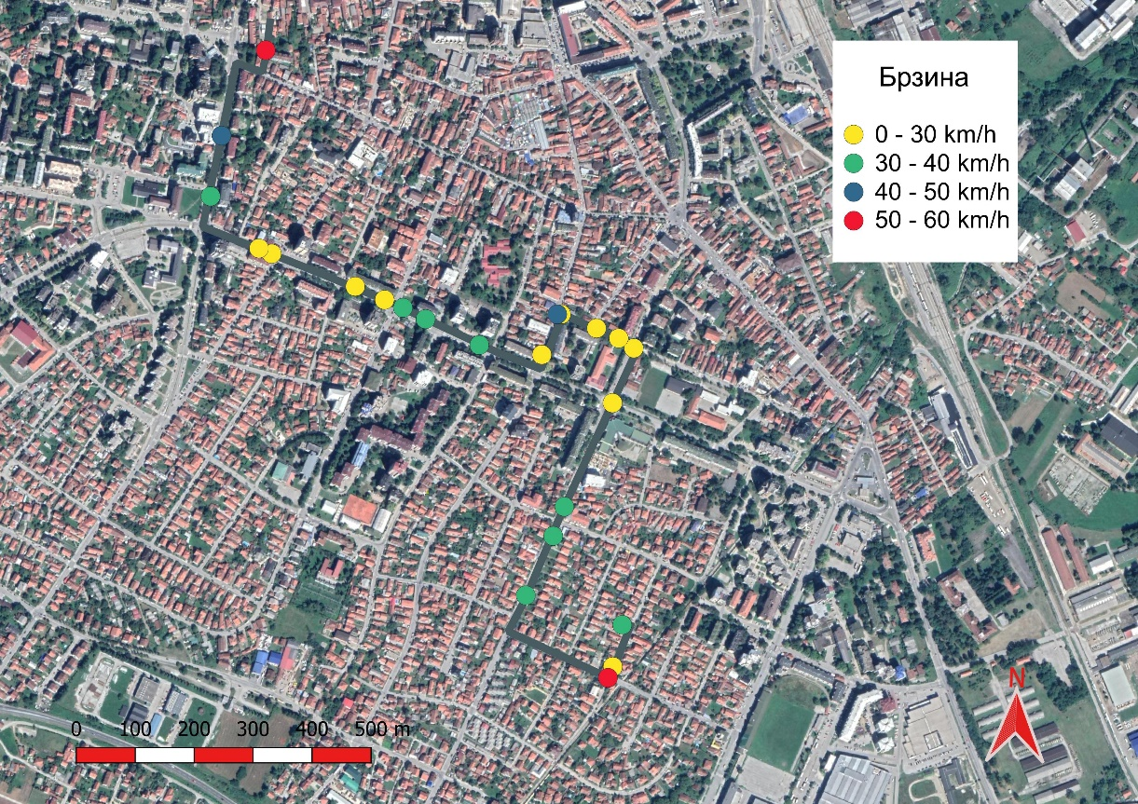Маркери су класификовани у шест класа. На слици 7 представљене су класе маркера. Свака класа је приказана бојом, светло зелена и тамно зелена, светло плава и тамно плава, светло црвена и тамно црвена. Највише тачака има класа тамно црвена, а најмање једну има класа светло плава. Укупно је представљено 23 тачке, кроз 7 улица Града Чачка. У улици Светог Саве налази се једна тамно црвена и две светло плаве тачке. У Немањиној има једна светло зелена тачка, једна тамно зелена, две светло црвене и три тамно црвене тачке. Затим у улици Милоша Обилића једна светло плава и једна тамно црвена тачка. У Епископа Никифора Максимовића једна тамно плава и три тамно црвене тачке. У Балканској улици две тамно црвене и две светло црвене тачке. У Црногорској једна тамно зелена тачка и у Македонској улици једна једна тамно плава и једна тамно црвена тачка.

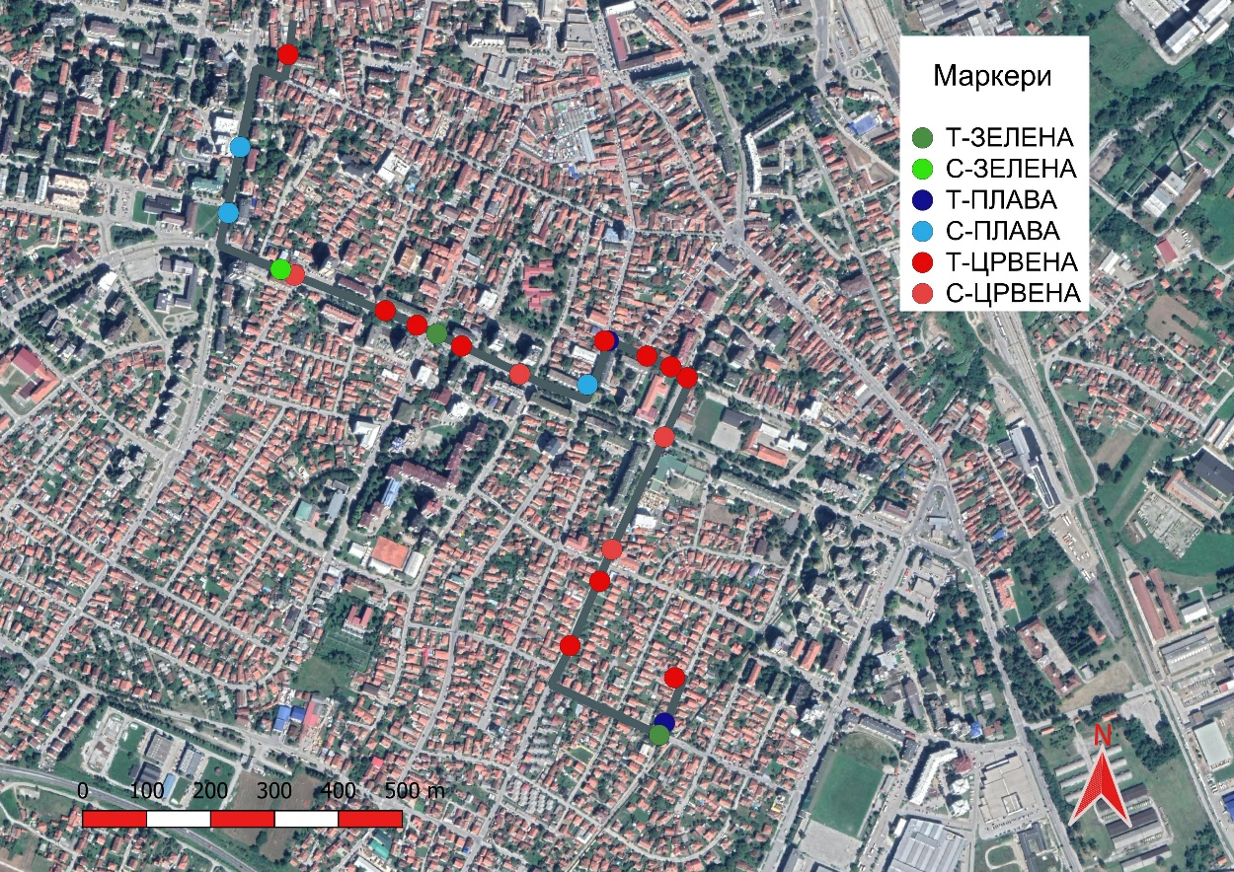

Слика 7. Маркери